**1、首页标题，在mac上看像素太低，建议改成文件夹中的01文件**



**2、良友香港英文： Hong Kong 已经修改**



**3、良友书院英文： Shuyuan 已经修改**



4、搜索栏分类下标签  
  
类型：专题、资讯、图片

智能：最新、最热、试试手气（根据IP地址的观看习惯智能推荐，看看能否实现）

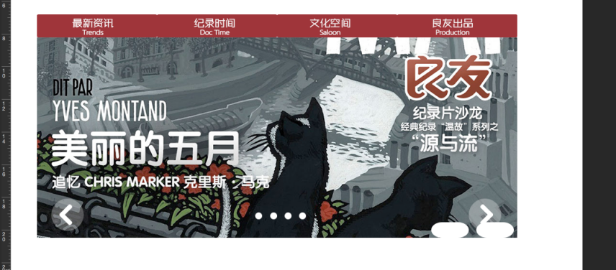

**5、红色banner宽度收窄，“记录时间”写错了，应该是“纪录时间”**



**6、标签的圆角矩形上方圆角不变，下方改成直角的**

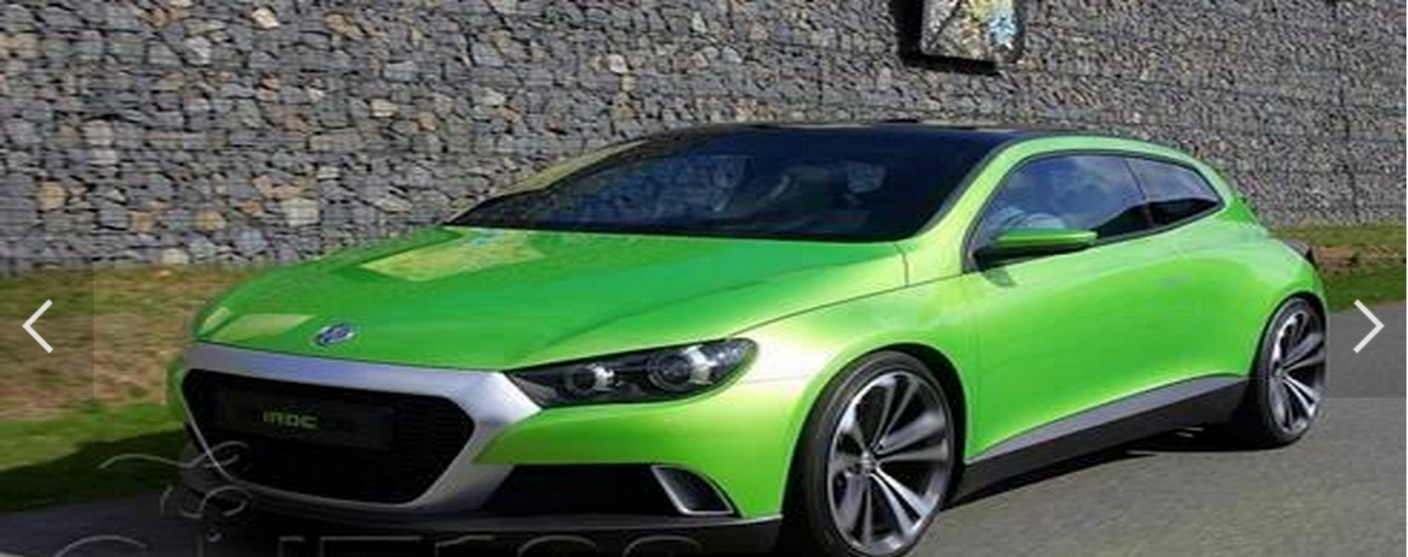

**7、大图的高缩小，成上图的比例即可**

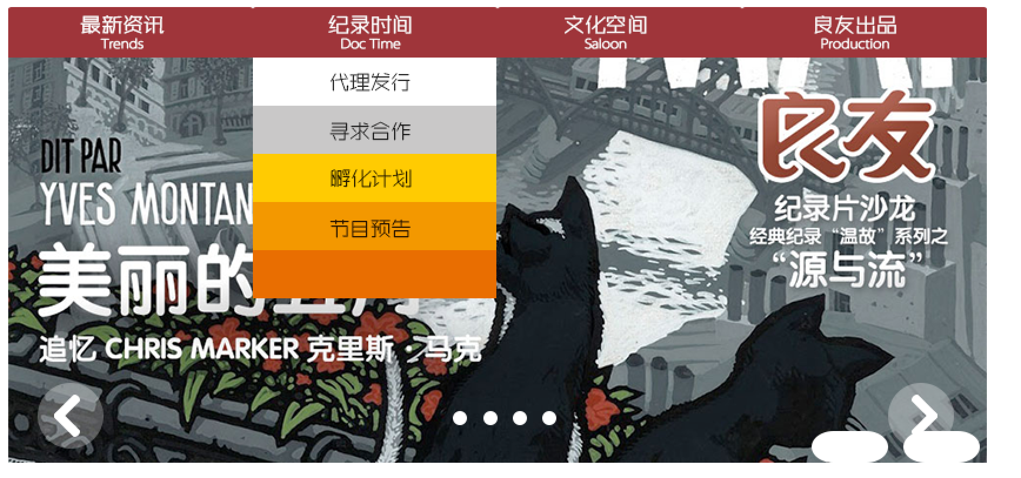

**8、下拉栏：**

**最新资讯：无下拉框  
纪录时间：代理发行、寻求合作、孵化计划、节目预告（先留位置，有的连列表页，有的连专题）**

**文化空间：最新活动、纪录片沙龙、公益大讲堂、常规课程、良友剧场  
良友出品：纪录片片馆商城、文化周边产品**



**8、整頁的全部標題／簡介黑色文字改成：顏色＃666 大小12px**



**9、整頁的全部標題／簡介黑色文字改成：顏色＃666 大小12px**

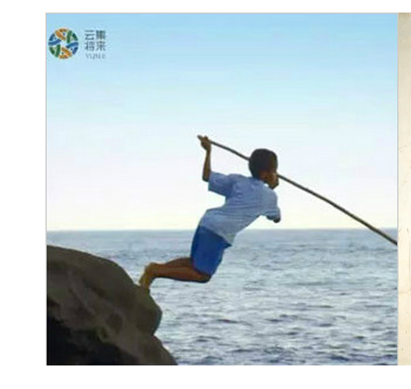

**10、圖片帶色的外框去掉 是图片自己带的边框，样式没有带边框**



**11、鏈接：<http://www.1926cn.com/index.php?m=content&c=index&a=lists&catid=14>**



**12、记录改成“纪录”，然后加鏈接：<http://www.1926cn.com/index.php?m=content&c=index&a=lists&catid=15>**



**13、链接：<http://www.1926cn.com/index.php?m=content&c=index&a=lists&catid=16>**



**14、英语： WORK WITH COMPANION**



**15、所有这一页的横线，改成1px的，颜色＃666**

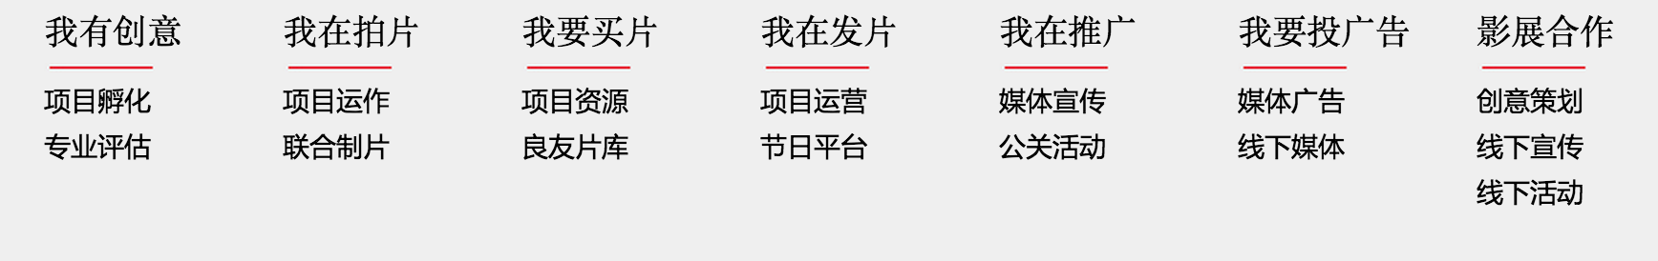

**16、下面这一排的线与标题对齐**